KARTA
E PERFORMANCËS

Gjimnazi jopublike “Ibrahim Kodra”

Nr | Treguesit | Vlera e treguesit | Renditja rajonale
1 | Përqindja e nxënësve kalues në Provimet e Maturës Shtetërore. (lëndët gjuhë e huaj, gjuhë shqipe, matematikë) | 100%
2 | Nota mesatare e shkollës në provimet e Maturës Shtetërore gjatë tre viteve të fundit (lëndët gjuhë e huaj, gjuhë shqipe, matematikë). | 9.04
3 | Diferenca ndërmjet vlerësimit të Maturës dhe vlerësimit të këtyre lëndëve në përfundim të klasës së dymbëdhjetë | 0
4 | Mesatarja e notës në lëndët përkatëse në Provimet e Maturës Shtetërore dhe renditja në nivel rajonal (lëndët gjuhë e huaj, gjuhë shqipe, matematikë). | 9.1
5 | Numri i fituesve të shkollës në konkurrimin kombëtar që shpall MAS-i ( nëse ka), bazuar ne fazen e trete te olimpiadave kombetare. | 4
6 | Numri i fituesve të shkollës në konkurrimin rajonal që shpall ZVA-ja - Maratona Rinore - konkurs mbi edukimin artistik. | 37
7 | Përqindja e orëve të munguara nga mësuesi kundrejt të gjitha orëve mësimore të një viti shkollor | 0
8 | Përqindja e orëve të munguara nga nxënësit, kundrejt të gjitha orëve mësimore të një viti shkollor | 0.3
9 | Përqindja e nxënësve të larguar nga shkolla, kundrejt nxënësve të regjistruar në fillim të vitit shkollor | 0
 | Vendi i shkollës në renditjen tërësore

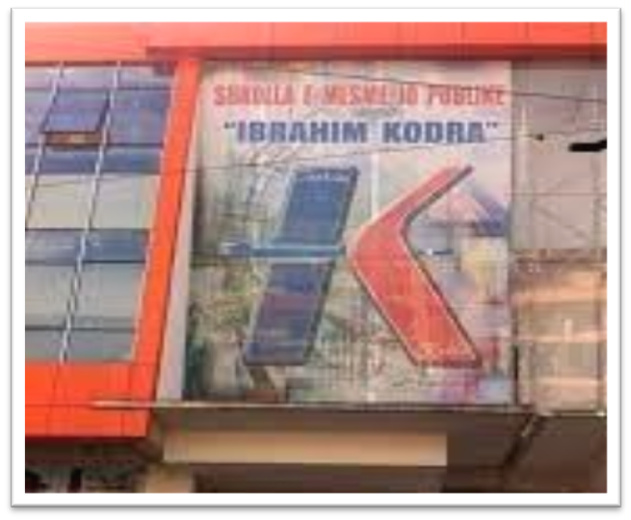
INFORMACION PËR SHKOLLËN
Gjimnazi Jopublik "Ibrahim Kodra" ZVA DURRËS shkollaikodra @yahoo.com
Numri i nxënësve të shkollës të regjistruar në fillim të vitit të kaluar shkollor. 225
Objektivi : Të arrijmë si shkollë cilësinë e notës mesatare mbi 9 per vitin shkollor 2021-2022.
Përqindja e kalueshmërisë së shkollës në fund të vitit të kaluar shkollor: 100%
Nota mesatare e shkollës në fund të vitit të kaluar shkollor: 9.4

